Musiikin tehtävät 28.10.
Vastaa näihin Teamsin keskusteluissa Millalle. Vastaukset pitää olla minulla keskiviikkona klo 15 mennessä. Vastaa mielellään yhdellä viestillä kaikkiin tehtäviin ja niin, että vastauksissa näkyy myös tehtävän numero. Kiitos!
Tsemppiä!
Jos tunnilla kuuntelu on jäänyt vähän heikoksi, kannattaa tutustua näihin, kun teet tätä kaksoistunnin tehtävää:

Tahtiosoitus: https://www.youtube.com/watch?v=rq3sq8XFigY
Tahtiviiva: https://www.louhimo.com/rockaputoimisto/teoriavideot/rytmit1.pdf
Sointu merkitään kirjaimella tai kirjainyhdistelmällä yleensä nuottiviivaston yläpuolelle.
4. tehtävän vastaus löytyy täältä: https://fi.wikipedia.org/wiki/Nuottikirjoitus#Toistomerkit_ja_koodat

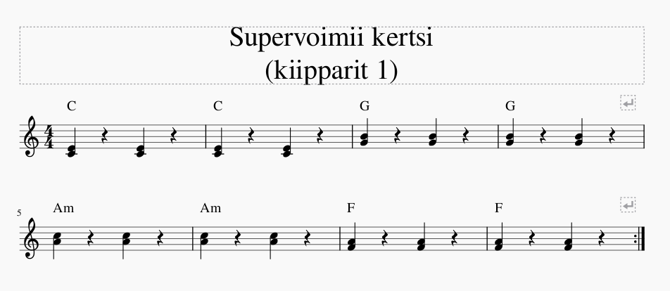
Kerro yllä olevasta nuottikuvasta:
- Mikä on nuotin tahtiosoitus?
- Montako tahtia nuotissa on?
- Kerro, mitä sointuja kappaleessa soitetaan?
- Mitä tämä merkki nuotin lopussa tarkoittaa?

